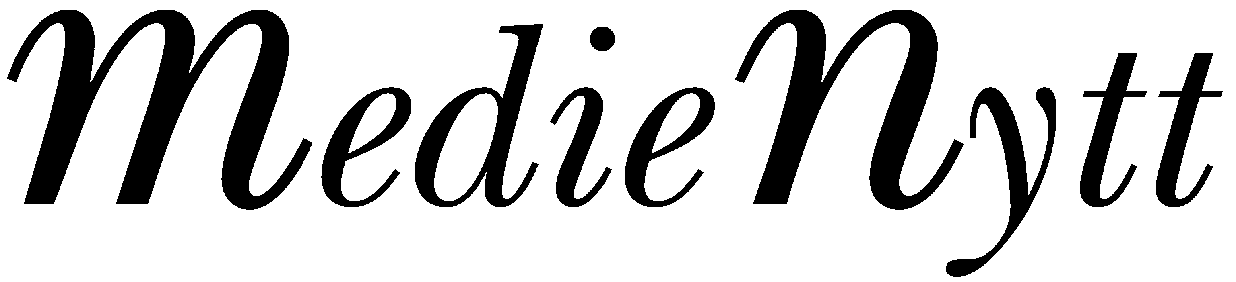   |  | 21 maj 2007

Äldreteam Huddinge
ett unikt samarbete mellan landsting och kommun
Dygnet runt ska sjuka äldre kunna få hjälp hemma.
Säker läkemedelshantering, färre besök på akutmottagning och ökade möjligheter att bo kvar hemma. Kommunen och landstinget verkar tillsammans för det genom samarbetet Äldreteam Huddinge.
Den här formen av samarbete är unikt.

Personal från ASIH (avancerad sjukvård i hemmet) vid Långbro Park och äldreomsorgen i Huddinge drog igång Äldreteamet i april. Det vänder sig till dem som är i behov av omfattande vård- och omsorgstjänster, och sker genom hembesök, hemsjukvård och omsorgsinsatser dygnet runt.
Läkare, sjuksköterskor, omvårdnadspersonal och en biståndshandläggare ingår. Man samarbetar också med en sjukgymnast, dietist och arbetsterapeut.
– Alla jag har kommit i kontakt med är positiva över landstingets och kommunens samarbete. Vår start har varit väldigt smidig. Jag tror att äldreteam Huddinge är början på något mer.
Många av de äldre som är svårt sjuka upplever att de bollas mellan olika inrättningar och personer. Men när man är inskriven i teamet tar personalen gemensamt ett helhetsansvar för vård, omsorg och rehabilitering. Hos oss är målet att den som är inskriven ska träffa samma personal varje gång och sjukdomsbilden ska vara känd av hela teamet, säger Susanne Jonsson, projektledare.
Projektet ska vara i tre år och nu tar man emot patienter från Huddinge vårdcentral. Efter sommaren ökar verksamheten.
– Vi utökar med en vårdcentral i taget för att så småningom ha omkring 30 inskrivna patienter, berättar Susanne.
Äldreteamet är ett unikt samarbetsprojekt. En del landsting har särskilda vårdcentraler för äldre och på vissa sjukhus finns det äldreteam. Men det är ovanligt att man utgår från en helhetssyn på den åldrande människan och hennes ofta omfattande behov av både vård och omsorg.
– Vi är nog ensamma om att ha byggt upp ett äldreteam som omfattar både kommunens och landstingets ansvarsområden. Det fantastiska är att alla professioner finns i ett och samma team, säger Susanne Jonsson.

Se också www.huddinge.se/aldreteam

För fler uppgifter kontakta
Susanne Jonsson 535 312 88, 0704 – 84 88 95

